2014年一级建造师《建设工程法规及相关知识》真题答案及解析
2014年一级建造师建设工程法规及相关知识真题答案，由名师【达江】带领专业一级建造师考试教研团队完成，是目前网上最权威的答案！
【独家】答案及解析由网校老师整理而成，部分网站未经许可擅自转载、抄袭，造成内容有所缺失或错误，请大家以建设工程教育网发布为准！
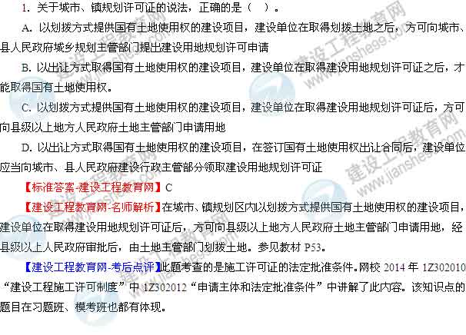
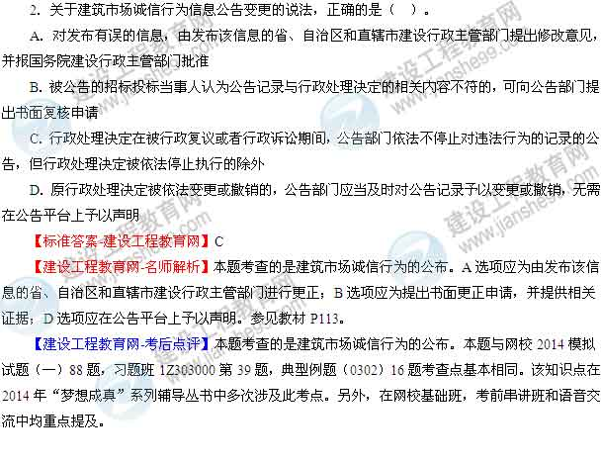
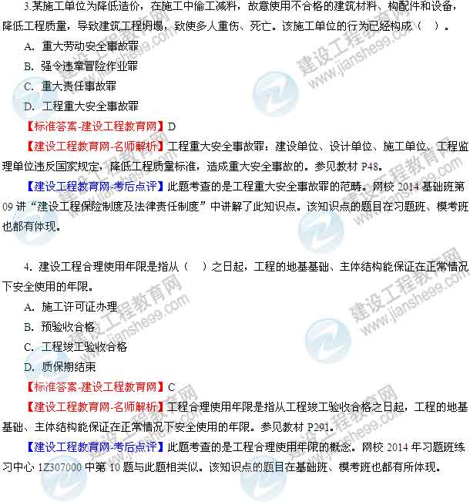
5．关于法人的说法，正确的是（ ）。
A．法人以其登记注册地为住所
B．企业法人自取得营业执照时取得法人资格
C．非企业法人是指行政法人和事业法人
D．建设单位可以是没有法人资格的其他组织
【标准答案-建设工程教育网】D
【建设工程教育网-名师解析】建设单位一般也应当具有法人资格,但有时候，建设单位也可能是没有法人资格的其他组织。参见教材P10~11。
【建设工程教育网-考后点评】此题考查的是法人在建设工程中的地位。网校2014年基础班练习中心第99题与其相类似。该知识点的题目在习题班、模考班也都有所体现。
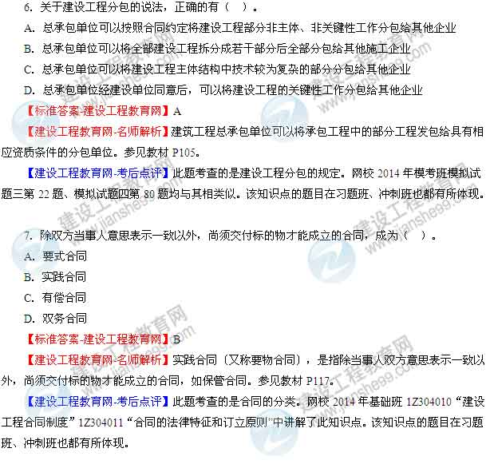
8．根据《民事诉讼法》，当事人申请司法确认调解协议，由双方当事人依法共同向（ ）基层人民法院提出。
A．当事人住所地
B．调解协议履行地
C．调解组织所在地
D．调解协议签订地
【标准答案-建设工程教育网】C
【建设工程教育网-名师解析】经人民调解委员会调解达成调解协议后，双方当事人认为有必要的，可以按照《民事诉讼法》的规定，自调解协议生效之日起30日内共同向调解组织所在地基层人民法院申请司法确认调解协议。参见教材P342。
【建设工程教育网-考后点评】此题考查的是人民调解的程序。网校2014年模考班模拟试题三第26题，基础班练习中心1Z308000“解决建设工程纠纷法律制度”中第32题均与其相类似。该知识点的题目在习题班、冲刺班也都有所体现。
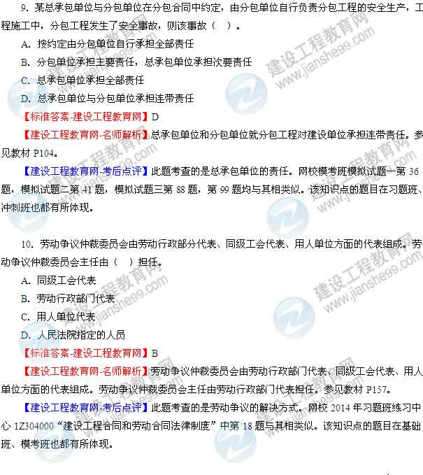
11．下列安全生产条件中，属于取得建筑施工企业安全生产许可证条件的是（ ）。
A．制定完备的安全生产规章制度和操作流程
B．配备兼职安全生产管理人员
C．各分部分项工程有应急预案
D．管理人员每年至少进行2次安全生产教育培训
【标准答案-建设工程教育网】A
【建设工程教育网-名师解析】选项A是建筑施工企业取得安全生产许可证应具备的条件之一。参见教材P211。
【建设工程教育网-考后点评】此题考查的是申领安全生产许可证的条件。网校2014年“典型例题0601”中第8题、“典型例题0602”中第2题均与其相类似。该知识点的题目在基础班、模考班也都有所体现。
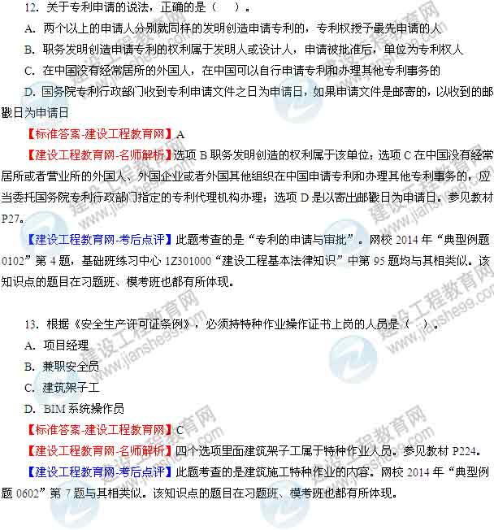
14．某工程项目工期为12个月，其中合同价款中安全防护、文明施工措施费用为100万元。在合同没有约定或约定不明情况下，建设单位预付该部分费用最低应为（ ）万元。
A．10
B．20
C．30
D．50
【标准答案-建设工程教育网】C
【建设工程教育网-名师解析】合同工期在一年以上的（含一年），预付安全防护、文明施工措施费用不得低于该费用总额的30%。参见教材P234。
【建设工程教育网-考后点评】此题考查的是施工单位安全费用的提取管理。网校2014年基础班1Z306032“施工现场安全防护、安全费用和特种设备安全管理的规定”中讲解了此知识点。该知识点的题目在习题班、模考班也都有所体现。
15．下列仲裁协议约定的内容中，属于有效条款的是（ ）。
A．仲裁协议约定的两个仲裁机构，且当事人不能就仲裁机构选择达成一致
B．当事人约定争议可以向仲裁机构申请仲裁也可以向人民法院起诉
C．劳动合同约定发生劳动争议向北京仲裁委员会申请仲裁
D．双方因履行合同发生纠纷向北京仲裁委员会申请仲裁
【标准答案-建设工程教育网】D
【建设工程教育网-名师解析】仲裁协议应当具备下列内容：（1）请求仲裁的意思表示；（2）仲裁事项；（3）选定的仲裁委员会。这三项内容必须同时具备，仲裁协议才能有效。参见教材P335。
【建设工程教育网-考后点评】此题考查的是仲裁协议的内容。网校2014年模考班模拟试题四中第82题与其相类似。该知识点的题目在习题班、冲刺班中也都有所体现。
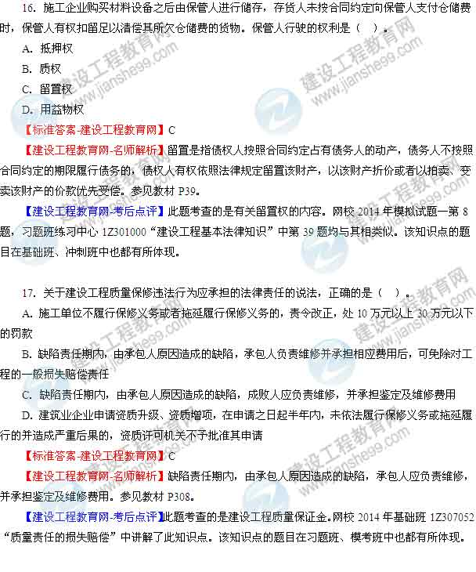
18．关于办理施工许可证违法行为法律责任的说法，正确的是（ ）。
A．对于为规避办理施工许可证将工程项目分解后擅自施工的，由有管辖权的发证机关责令改正，对于不符合开工条件的，责令停止施工，并对建设单位和施工单位分别处以罚款
B．对于未取得施工许可证擅自施工的，由发证机关责令停止施工，并对建设单位和施工单位罚款
C．对于采用虚假证明*******，并由发证机关对责任单位处以罚款
D．对于采用虚假证明文件骗取施工许可证的，由原发证机关收回施工许可证，责令改正，并对责任单位处以罚款
【标准答案-建设工程教育网】A
【建设工程教育网-名师解析】对于未取得施工许可证或者为规避办理施工许可证将工程项目分解后擅自施工的，由有管辖权的发证机关责令改正，对于不符合开工条件的，责令停止施工，并对建设单位和施工单位分别处以罚款。参见教材P57。
【建设工程教育网-考后点评】此题考查的是“办理施工许可证”违法行为应承担的法律责任。网校2014年模考班模拟试题一中第77题，基础班练习中心1Z302000“施工许可法律制度”中第30题均与其相类似。该知识点的题目在习题班、模考班中也都有所体现。
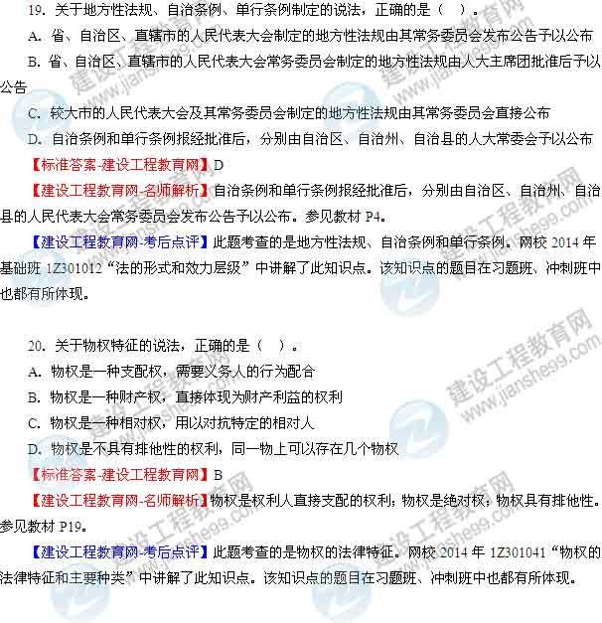
21．关于我国仲裁基本制度的说法，正确的是（ ）。
A．当事人对仲裁不服的，可以提起公诉
B．当事人达成有仲裁协议，一方向法院起诉的，人民法院不予受理
C．当事人没有仲裁协议而申请仲裁的，仲裁委员会应当受理
D．仲裁协议不能排除法院对案件的司法管辖权
【标准答案-建设工程教育网】B
【建设工程教育网-名师解析】本题考查的是仲裁协议的规定。当事人达成仲裁协议，一方向人民法院起诉的，人民法院不予受理，但仲裁协议无效的除外。因此， 有效的仲裁协议可以排除法院对案件的司法管辖权，只有在没有仲裁协议或者仲裁协议无效的情况下，法院才可以对当事人的纠纷予以受理。参见教材P335。
【建设工程教育网-考后点评】本题考查的是仲裁协议的规定。本题与网校习题班1Z308000第39、40题考查点基本相同。此外该知识点的题目在基础班、习题班都有体现。
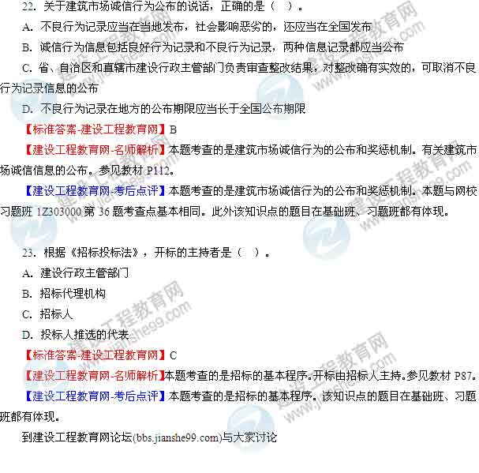
24．关于保险索赔的说法，正确的是（ ）。
A．保险事故发生后，投保人、被保险人或者受益人仅需向保险人提供与确认保险事故的原因和损失程度有关的证明和资料
B．保险人认为有关的证明和资料不完整的，可以多次通知投保人、被保险人或者受益人补充提供
C．对其赔偿或者给付保险金的数额不能确定的，保险人应在最终确定赔偿或者给付保险金的数额后一次性支付保险金
D．投保人重复保险的，除合同另有约定外，各保险人按照其保险金额与保险金额总和的比例承担赔偿保险金的责任
【标准答案-建设工程教育网】B
【建设工程教育网-名师解析】本题考查的是保险与保险索赔的规定。有关保险索赔内容。参见教材P41。
【建设工程教育网-考后点评】本题考查的是保险与保险索赔的规定。该知识点的题目在基础班、习题班都有体现。
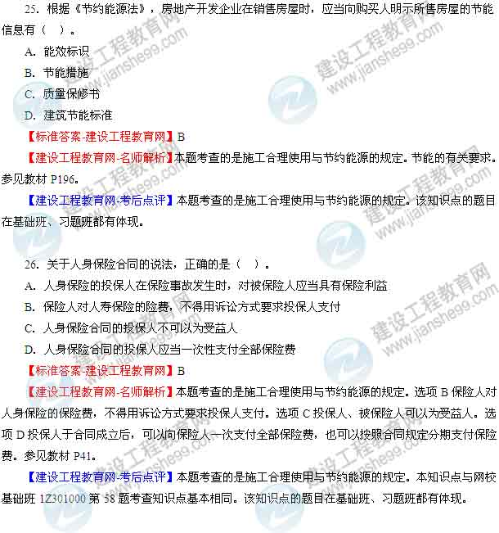
27．关于仲裁开庭和审理的说法，正确的是（ ）。
A．仲裁开庭审理必须经当事人达成一致
B．仲裁审理案件应当公开进行
C．当事人可以协议仲裁不开庭审理
D．仲裁庭不能做出缺席裁决
【标准答案-建设工程教育网】C
【建设工程教育网-名师解析】 本题考查的是仲裁的开庭和裁决。选项B仲裁以不公开审理为原则。选项C仲裁应当开庭进行。当事人协议不开庭的，仲裁庭可以根据仲裁申请书、答辩书以及其他材料作出裁决。
选项D仲裁庭可以依法缺席审理并做出裁决。参见教材P339。
【建设工程教育网-考后点评】本题考查的是仲裁的开庭和裁决。该知识点的题目在基础班、习题班都有体现。
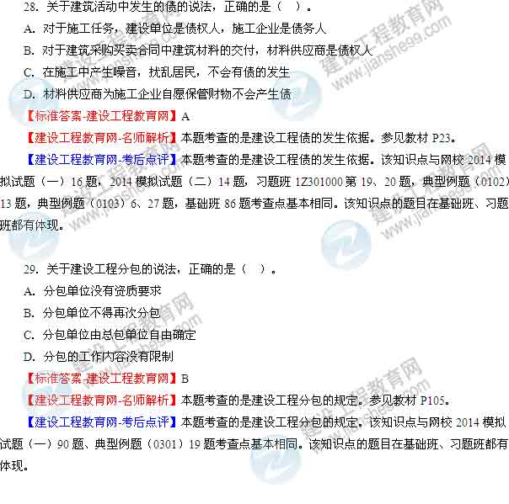
30．根据国家有关消防法规和建设工程安全生产法规，施工单位应当建立施工现场消防组织并且至少每（ ）组织一次演练。
A．一季度
B．半年
C．一年
D．两年
【标准答案-建设工程教育网】B
【建设工程教育网-名师解析】本题考查的是施工现场消防安全职责和应采取的消防安全措施。施工单位应当根据国家有关消防法规和建设工程安全生产法规的规定，建立施工现场消防组织，制定灭火和应急疏散预案，并至少每半年组织一次演练，提高施工人员及时报警、扑灭初期火灾和自救逃生能力。参见教材P239。
【建设工程教育网-考后点评】本题考查的是施工现场消防安全职责和应采取的消防安全措施。该知识点的题目在基础班、习题班都有体现。
31．签署并公布由全国人大和全国人大常委会通过的法律的是（ ）。
A．人大主席团
B．国务院总理
C．最高人民法院院长
D．国家主席
【标准答案-建设工程教育网】D
【建设工程教育网-名师解析】本题考查的是法的形式和效力层级。全国人民代表大会和全国人民代表大会常务委员会通过的法律由国家主席签署主席令予以公布。参见教材P3。
【建设工程教育网-考后点评】本题考查的是法的形式和效力层级。本题与网校2014模拟试题（二）18题，习题班1Z301000第1、5题考查点基本相同。该知识点的题目在基础班、习题班都有体现。
32．可撤销的建设工程施工合同，有权撤销的机构是（ ）。
A．人民法院
B．建设行政主管部门
C．工商行政主管部门
D．监理单位
【标准答案-建设工程教育网】A
【建设工程教育网-名师解析】本题考查的是可撤销合同。参见教材P134。
【建设工程教育网-考后点评】本题考查的是可撤销合同。本体与网校2014模拟试题（一）43题，模拟试题（二）45题，习题班42题，基础班29、30题考查点基本相同。该知识点的题目在基础班、习题班都有体现。
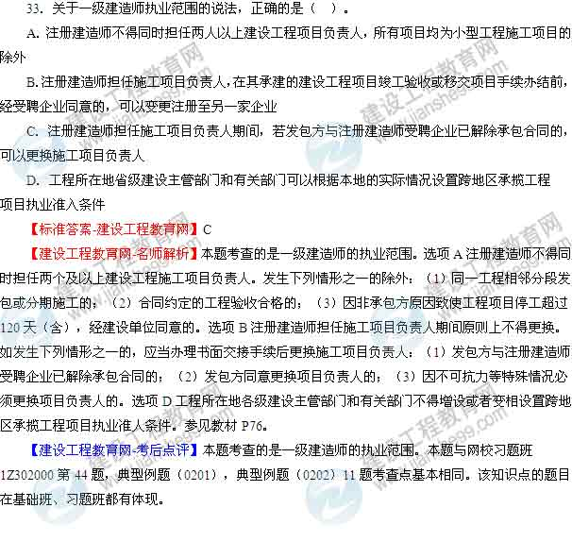
34．根据《行政复议法》，下列事项中，属于不可申请行政复议的情形是（ ）。
A．对建设主管部门责令施工企业停止施工的决定不服的
B．对建设主管部门撤销施工企业资质证书的决定不服的
C．对规划行政主管部门撤销建设工程规划许可证的决定不服的
D．对建设行政主管部门就建设工程合同争议进行的调解结果不服的
【标准答案-建设工程教育网】D
【建设工程教育网-名师解析】本题考查的是行政复议范围和行政诉讼受案范围。下列事项应按规定的纠纷处理方式解决，不能提起行政复议：（1）不服行政机关作出的行政处分或者其他人事处理决定的，应当依照有关法律、行政法规的规定提起申诉；（2）不服行政机关对民事纠纷作出的调解或者其他处理，应当依法申请仲裁或者向法院提起诉讼。参见教材P354。
【建设工程教育网-考后点评】本题考查的是行政复议范围和行政诉讼受案范围。本题与网校习题班1Z308000第29、33题，基础班1Z308000第23、25题考查点基本相同。该知识点的题目在基础班、习题班都有体现。
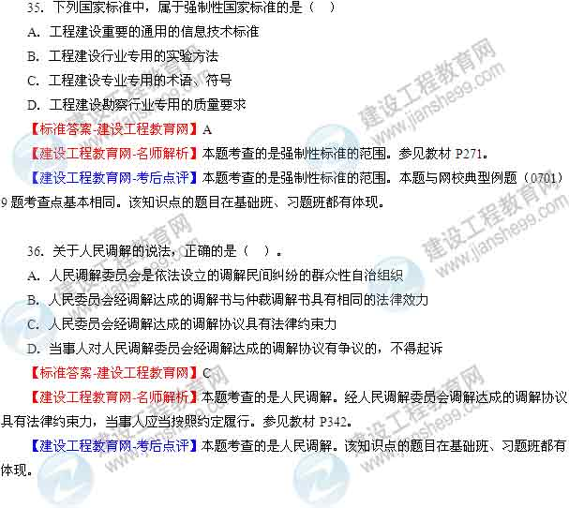
37．根据《物权法》，不能设定权利质权的是（ ）。
A．专利中的财产权
B．应收账款债权
C．可以转让的股权
D．房屋所有权
【标准答案-建设工程教育网】D
【建设工程教育网-名师解析】本题考查的是质权。权利质押一般是将权利凭证交付质押人的担保。可以质押的权利包括：汇票、支票、本票、债券、存款单、仓单、提单；（2）依法可以转让的股份、股票；（3）依法可以转让的商标专用权、专利权、著作权中的财产权；（4）依法可以质押的其他权利。参见教材P39。
【建设工程教育网-考后点评】本题考查的是质权。本题与网校基础班1Z301000第36题考查点基本相同。该知识点的题目在基础班、习题班都有体现。
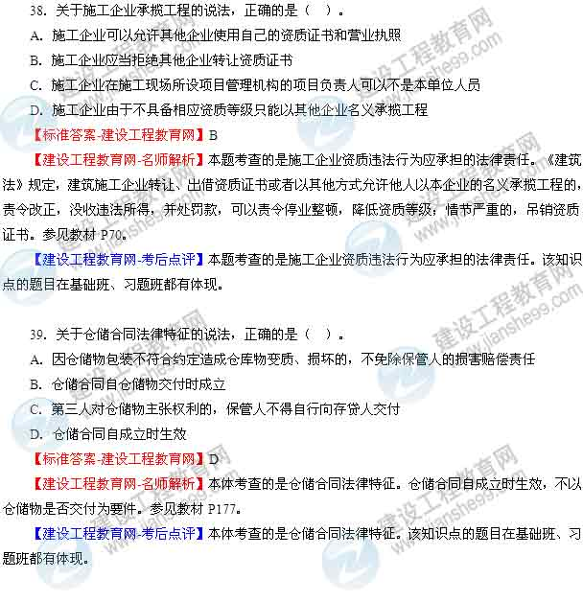
40．对于非施工单位原因造成的质量问题，施工单位也应负责返修，造成的损失及返修费用最终由（）负责。
A．监理单位
B．责任方
C．建设单位
D．施工单位
【标准答案-建设工程教育网】B
【建设工程教育网-名师解析】本题考查的是竣工结算、质量争议的规定。对于非施工单位原因造成的质量问题，施工单位也应当负责返修，但是因此而造成的损失及返修费用由责任方负责。参见教材P302。
【建设工程教育网-考后点评】本题考查的是竣工结算、质量争议的规定。该知识点的题目在基础班、习题班都有体现。
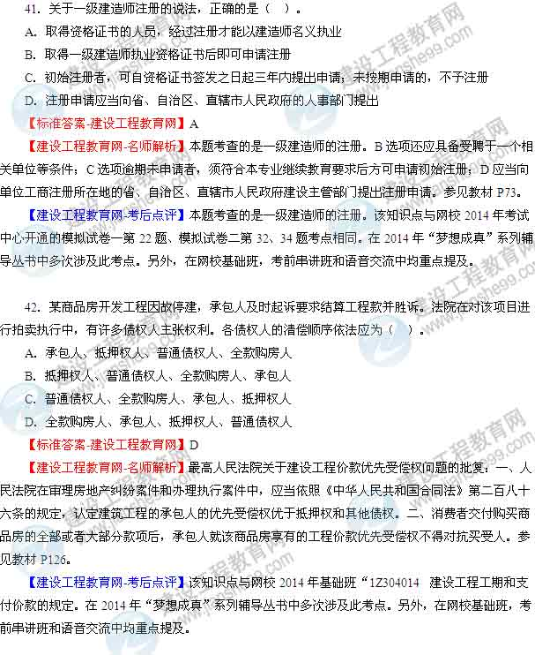

43．根据《劳动合同法》，用人单位与劳动者已建立劳动关系，未同时订立书面劳动合同的，应当自用工之日起（ ）内订立书面劳动合同。
A．1个月
B．2个月
C．3个月
D．半年
【标准答案-建设工程教育网】A
【建设工程教育网-名师解析】《劳动合同法》规定，建立劳动关系，应当订立书面劳动合同。已建立劳动关系，未同时订立书面劳动合同的，应当自用工之日起1个月内订立书面劳动合同。参见教材P140。
【建设工程教育网-考后点评】该知识点与网校2014年考试中心开通的习题班练习中心第12题、基础练习中心第12题考点相同。在2014年“梦想成真”系列辅导丛书中多次涉及此考点。另外，在网校基础班，考前串讲班和语音交流中均重点提及。
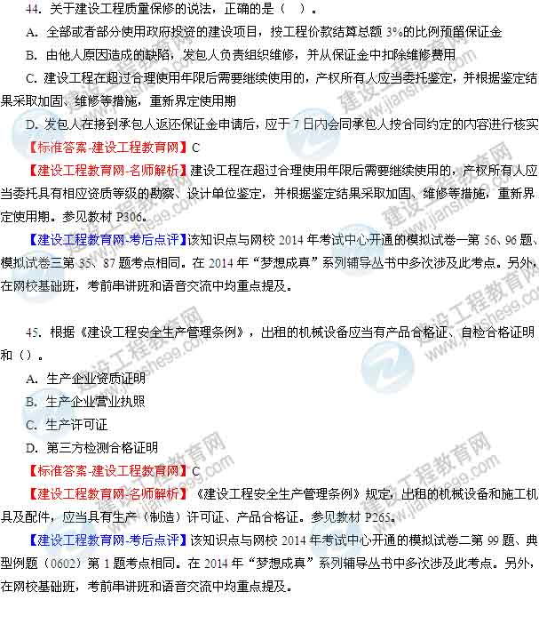
46．根据《文物保护法》，关于保护文物的说法，正确的是（ ）。
A．拆除文物所需的费用应当列入建设工程预算
B．建设工程选址应当是尽可能避开一切文物
C．建设单位对于实施原址保护的文物应当到行政部门备案
D．在文物保护单位的保护范围内不得进行建筑活动
【标准答案-建设工程教育网】A
【建设工程教育网-名师解析】《文物保护法》规定文物的原址保护、迁移、拆除所需的费用，由建设单位列入建设工程预算。书上无直接内容。
【建设工程教育网-考后点评】该知识点与网校2014年基础班“1Z305030 施工文物保护制度”中讲解该知识点。在2014年“梦想成真”系列辅导丛书中多次涉及此考点。另外，在网校基础班，考前串讲班和语音交流中均重点提及。
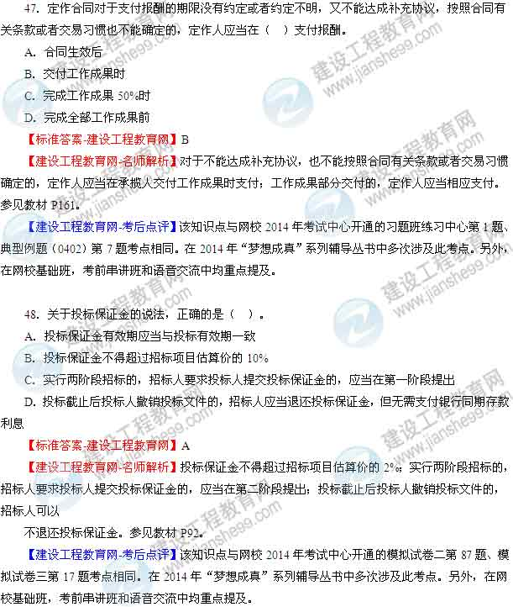
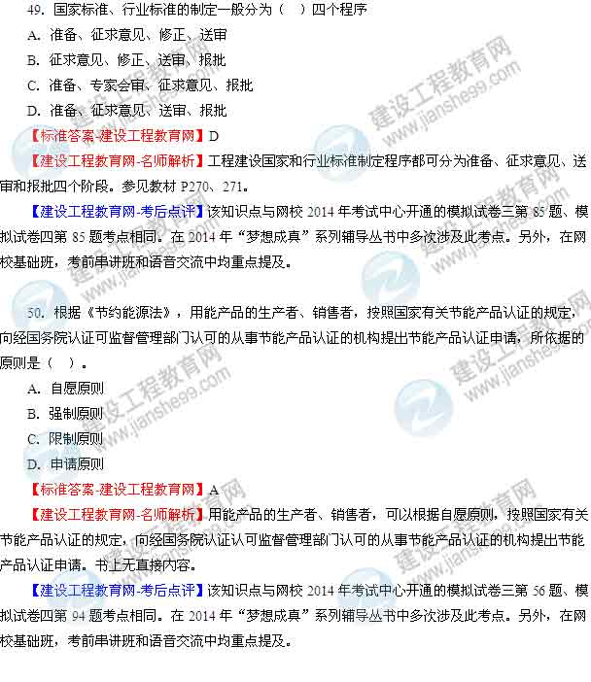
51．工程建设单位组织验收合格后投入使用，2年后外墙出现裂缝，经查是由于设计缺陷造成的，则下列说法正确的是（ ）。
A．施工单位维修，建设单位直接承担费用
B．建设单位维修并承担费用
C．施工单位维修并承担费用
D．施工单位维修，设计单位直接承担费用
【标准答案-建设工程教育网】A
【建设工程教育网-名师解析】建设工程竣工时发现的质量问题或者质量缺陷，无论是建设单位的责任还是施工单位的责任，施工单位都有义务进行修复或返修。但是，对于非施工单位原因出现的质量问题或质量缺陷，其返修的费用和造成的损失是应由责任方承担的。参见教材P302。
【建设工程教育网-考后点评】该知识点与网校2014年考试中心开通的典型例题（0701）第14题考点相关。在2014年“梦想成真”系列辅导丛书中多次涉及此考点。另外，在网校基础班，考前串讲班和语音交流中均重点提及。
52．关于建设工程共同承包的说法，正确的是（ ）。
A．中小型工程但技术复杂的，可以采取联合共同承包
B．两个不同
C．联合体各方应当与建设单位分别签订合同，就承包工程中各自负责的部分承担责任
D．共同承担的各方就承包合同的履行对建设单位承担连带责任
【标准答案-建设工程教育网】D
【建设工程教育网-名师解析】各承包方就承包合同的履行对建设单位承担连带责任。参见教材P105。
【建设工程教育网-考后点评】该知识点与网校2014年考试中心开通的模拟试卷一第34题、模拟试卷二第90题考点相同。在2014年“梦想成真”系列辅导丛书中多次涉及此考点。另外，在网校基础班，考前串讲班和语音交流中均重点提及。
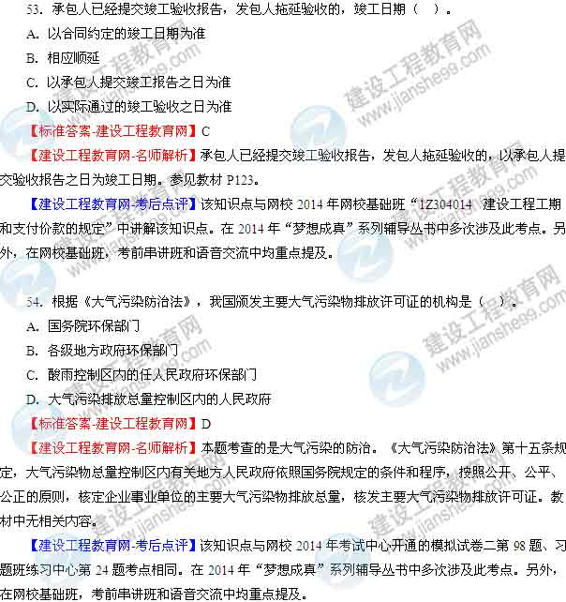
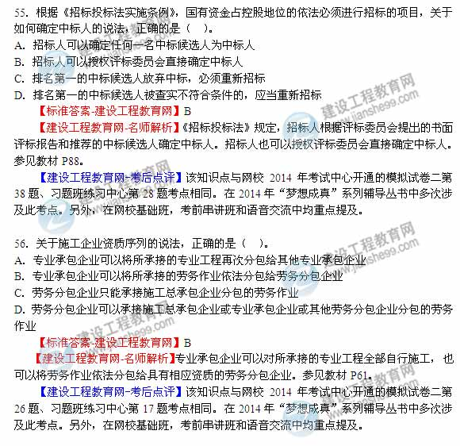
57.关于环境保护设施竣工验收的说法，正确的是（）。
A.环境保护设施未经竣工验收，主体工程投入使用的，由环境保护行政主管部门责令停止使用
B.需要进行试生产的建设项目，环境保护设施应当在投入试生产前申请竣工验收
C.分期建设、分期投入生产或者使用的建设项目，其相应的环境保护设施应当同时验收
D.建设项目投入试生产超过三个月，建设单位为申请环境保护设施竣工验收的，应当处10万元以下的罚款
【标准答案-建设工程教育网】A
【建设工程教育网-名师解析】建设项目需要配套建设的环境保护设施未建成、未经验收或者经验收不合格，主体工程正式投入生产或者使用的，由审批该建设项目环境影响报告书、环境影响报告表或者环境影响登记表的环境保护行政主管部门责令停止生产或者使用，可以处1 0万元以下的罚款。参见教材P298.
【建设工程教育网-考后点评】该知识点与网校2014年习题班练习中心第5题考点相同。在2014年“梦想成真”系列辅导丛书中多次涉及此考点。另外，在网校基础班，考前串讲班和语音交流中均重点提及。
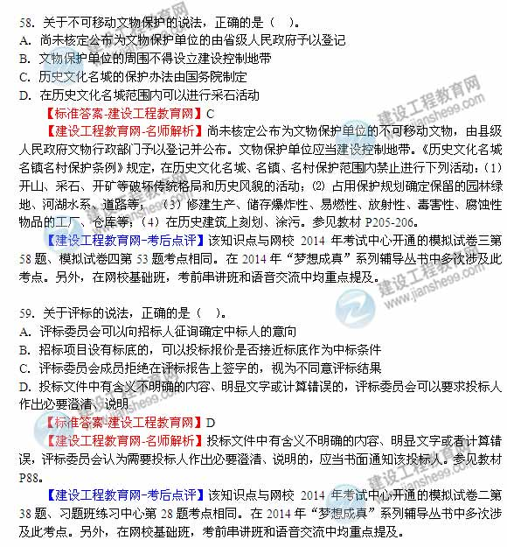
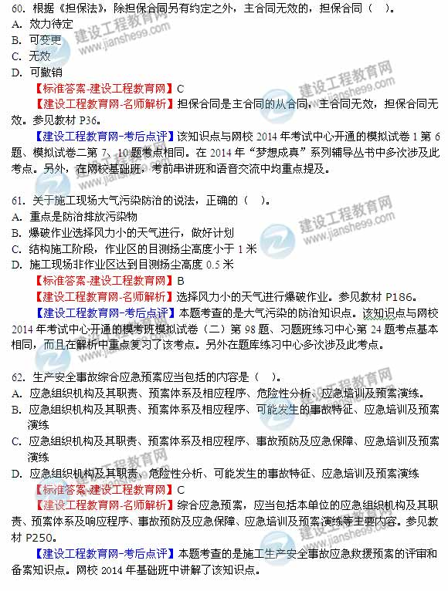
63.关于民事诉讼正确的说法，正确的是（）。
A.在民事诉讼中，书证可以只提交复印件
B.凡是知道案件情况的单位和个人，都有义务出庭作证
C.未经过当事人同意私自录制的谈话资料不能作为证据使用
D.当事人对鉴定结论有异议，鉴定人可以书面答复而不必出庭作证
【标准答案-建设工程教育网】B
【建设工程教育网-名师解析】《民事诉讼法》规定，凡是知道案件情况的单位和个人，都有义务出庭作证。参见教材P318.
【建设工程教育网-考后点评】本题考查的是证据的种类知识点。该知识点与网校2014年考试中心开通的典型例题（0802）第1题考点基本相同，而且在解析中重点复习了该考点。另外在题库练习中心多次涉及此考点。
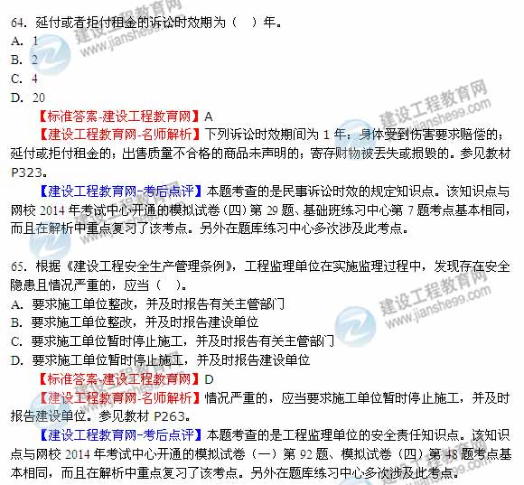
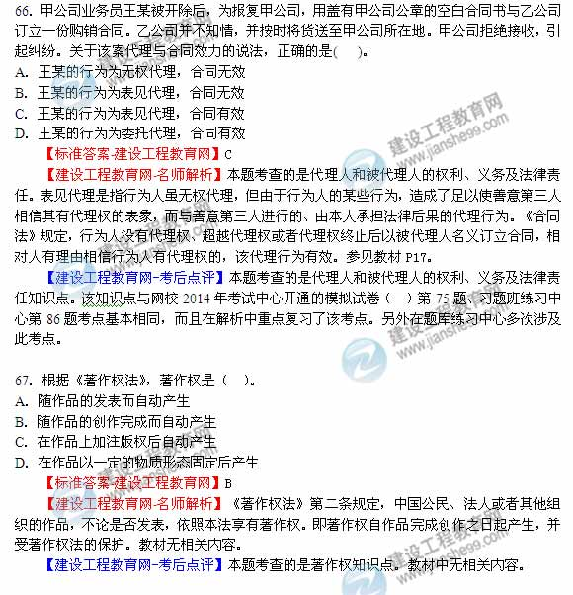
68．在正常使用条件下，基础设施工程、房屋建筑的地基基础工程和主题结构工程的最低保修期限为（ ）。
A．设计文件规定的该工程的合理使用年限
B．5年
C．2年
D．2个采暖期、供冷期
【标准答案-建设工程教育网】A
【建设工程教育网-名师解析】基础设施工程、房屋建筑的地基基础工程和主体结构工程，为设计文件规定的该工程的合理使用年限。参见教材P306。
【建设工程教育网-考后点评】本题考查的是建设工程质量的最低保修期限知识点。该知识点与网校2014年考试中心开通的模拟试卷（一）第56题、模拟试卷（三）第35题考点基本相同，而且在解析中重点复习了该考点。另外在题库练习中心多次涉及此考点。

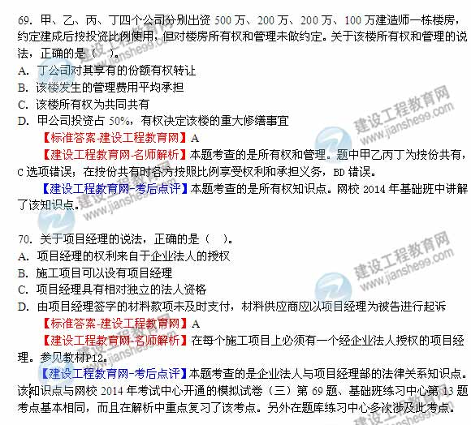
二、多项选择题（共30题，每题2分。每题的备选项中，有两个或2个以上符合题意，至少有一个错项。错选，本题不得分，少选，所选的每个选项得0.5分）
71．某工程已具备竣工条件，承包人在提交竣工验收报告的同时，向发包人递交竣工结算报告及完整的结算资料。关于该工程竣工验收和质量责任等的说法，正确的有（ ）。
A．工程质量保证金应在保修期满后返还
B．发包人要求承包人完成合同以外零星项目，承包人未在规定时间内向发包人提出施工签证的，施工后可向发包人申请费用索赔
C．建设工程竣工时发现的质量问题或者质量缺陷，无论是建设单位的责任还是施工单位的责任，施工单位都有义务进行修复或返修
D．当事人对工程造价发生合同纠纷时，应当向仲裁机构申请仲裁或向人民法院起诉
E．承包人应当在建设工程的合理使用寿命内对地基基础工程和主体结构质量承担民事责任
【标准答案-建设工程教育网】CE
【建设工程教育网-名师解析】选项A发包人在接到承包人返还保证金申请后，应于14日内会同承包人按照合同约定的内容进行核实。如无异议，发包人应当在核实后14日内将保证金返还给承包人；选项B中承包人没有向发包人提出施工签证，不能向发包人提出索赔。参见教材P301-303、308。
【建设工程教育网-考后点评】本题考查的是工程竣工结算知识点。该知识点与网校2014年考试中心开通的习题班练习中心第26题考点基本相同，而且在解析中重点复习了该考点。
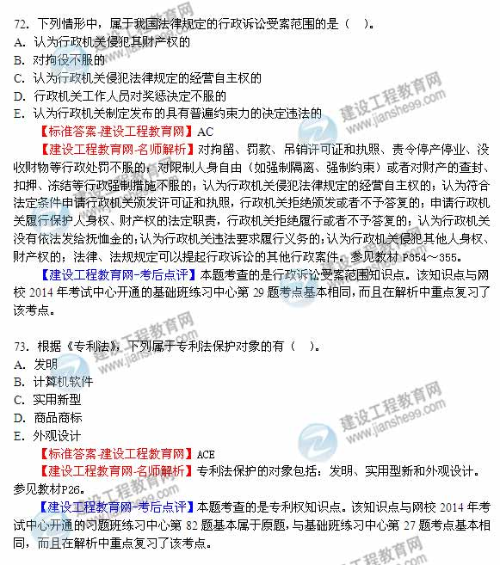
74．关于申请领取施工许可证的说法，正确的有（ ）。
A．应当委托监理的工程已委托监理后才能申请领取施工许可证
B．领取施工许可证是确定建筑施工企业的前提条件
C．法律、行政法规和省、自治区、直辖市人民政府规章可以规定申请施工许可证的其他条件
D．在申请领取施工许可证之前需要楼市建设资金
E．在城市、镇规划区的建筑工程，需要同时取得建设用地规划许可证和建设工程规划许可证后，才能申请办理施工许可
【标准答案-建设工程教育网】ADE
【建设工程教育网-名师解析】选项B已经确定建筑施工企业是领取施工许可证的前提条件。选项C需要说明的是，只有全国人大及其常委会制定的法律和国务院制定的行政法规，才有权增加施工许可证新的申领条件，其他如部门规章、地方性法规、地方规章等都不得规定增加施工许可证的申领条件。参见教材P52、P55。
【建设工程教育网-考后点评】本题考查的是施工许可证的申请主体和法定批准条件知识点。该知识点与网校2014年考试中心开通的模拟试卷（一）第18题、模拟试卷（三）第37题考点基本相同，而且在解析中重点复习了该考点。另外在题库练习中心多次涉及此考点。
75．关于总承包单位与分包单位对建设工程承担质量责任的说法，正确的有（ ）。
A．分包单位按照分包合同的约定对其分包工程的质量向总承包单位及建设单位负责
B．分包单位对分包工程的质量负责，总承包单位未尽到相应监管义务的，承担相应的补充责任
C．建设工程实行总承包的，总承包单位应当对全部建设工程质量负责
D．当分包工程发生质量责任或者违约责任，建设单位可以向总承包单位或分包单位请求赔偿；总承包单位或分包单位赔偿后，有权就不属于自己责任的赔偿向另一方追偿
E．当分包工程发生质量责任或者违约责任，建设单位应当向总承包单位请求赔偿，总承包单位赔偿后，有权要求分包单位赔偿
【标准答案-建设工程教育网】CD
【建设工程教育网-名师解析】总承包单位和分包单位就分包工程对建设单位承担连带责任。总承包单位与分包单位就分包工程承担连带责任，就是当分包工程发生了质量责任或者违约责任时，建设单位可以向总承包单位请求赔偿，也可以向分包单位请求赔偿，在总承包单位或分包单位进行赔偿后，方有权依据分包合同对于不属于自己责任的赔偿向另一方进行追偿。参见教材P104。
【建设工程教育网-考后点评】本题考查的是建设工程总承包的规定知识点。该知识点与网校2014年考试中心开通的模拟试卷（一）第36题、模拟试卷（三）第81题考点基本相同，而且在解析中重点复习了该考点。另外在题库练习中心多次涉及此考点。
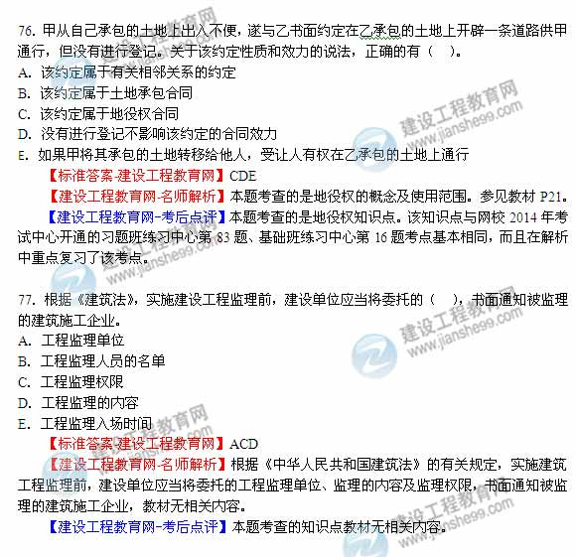
78．关于建筑施工企业负责人带班检查的说法，正确的有（ ）。
A．超过一定规模的危险性较大的分部分项工程施工时，施工企业负责人应对施工现场进行带班检查
B．工程出现险情或发现重大隐患时，施工企业负责人应到施工现场带班检查
C．应认真做好检查记录，并分别在企业和工程项目所在地建设行政主管部门存档备案
D．建筑施工企业负责人要定期带班检查，每月检查时间不少于其工作日的20％
E．对于有分公司的企业集团，集团负责人因故不能到现场的，可口头通知工程所在地的分公司负责人带班检查
【标准答案-建设工程教育网】AB
【建设工程教育网-名师解析】建筑施工企业负责人要定期带班检查，每月检查时间不少于其工作日的25%。对于有分公司（非独立法人）的企业集团，集团负责人因故不能到现场的，可书面委托工程所在地的分公司负责人对施工现场进行带班检查。参见教材P219。
【建设工程教育网-考后点评】本题考查的是施工单位项目负责人施工现场带班制度知识点。网校2014年基础班中讲解了该知识点。
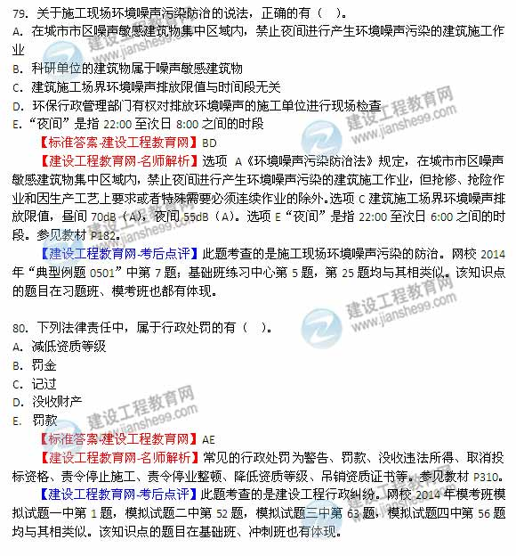
81．甲家旁边有一建筑工地正在施工。某日，一货车经过甲家门前，由于颠簸掉落货物一件，被甲拾得据为己有。其后，甲发现有利可图，遂在门前洒落许多砖石。次日，果然又拾得两袋车上颠落的货包。关于甲性质的说法，正确的有（ ）。
A．侵权
B．无因管理
C．合同行为
D．不当得利
E. 法律行为
【标准答案-建设工程教育网】AD
【建设工程教育网-名师解析】本题考查的是建设工程债的发生依据。第一天获利是不当得利，第二天获利是侵权。参见教材P23-24。
【建设工程教育网-考后点评】此题考查的是建设工程债的发生依据。本题与网校习题班1Z301000（一）18、20、21题，基础班1Z30100019、20、22题考查点基本相同。该知识点在2014年“梦想成真”系列辅导丛书中多次涉及此考点。另外，在网校基础班，考前串讲班和语音交流中均重点提及。
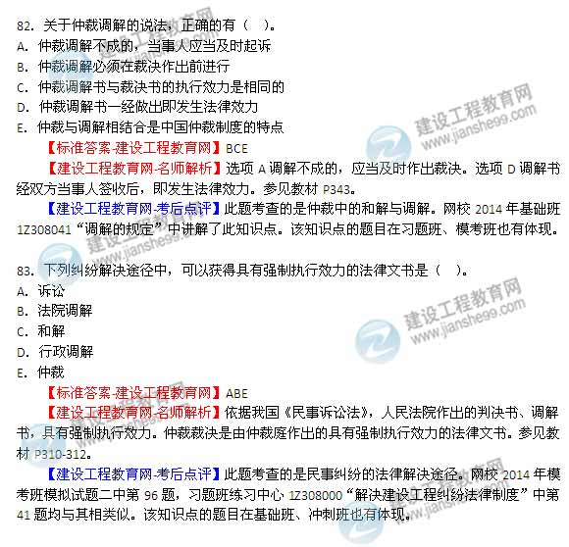
84．下列劳动合同条款中，属于选择条款的有（ ）。
A．社会保险
B．试用期
C．保守商业秘密
D．补充保险
E．休息休假
【标准答案-建设工程教育网】BCD
【建设工程教育网-名师解析】选项A、选项E属于劳动合同的必备条款。参见教材P139。
【建设工程教育网-考后点评】此题考查的是劳动合同的基本条款。网校2014年模考班模拟试题一中第88题，习题班练习中心1Z304000“建设工程合同和劳动合同法律制度”第53题，“典型例题0401”中第9题均与其相类似。该知识点的题目在基础班、冲刺班也有体现。

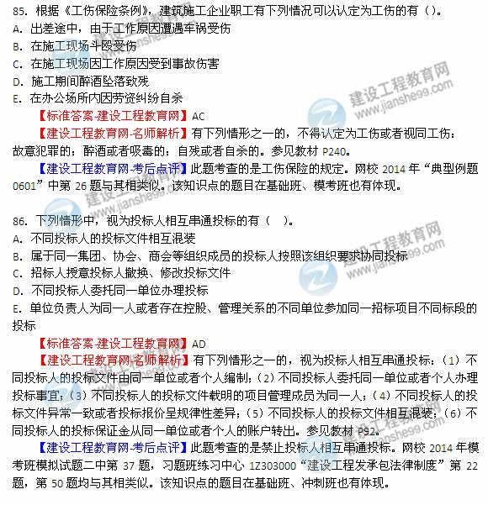
87．安全生产许可证颁发管理机关或者其上级行政机关可以撤销已经颁发的安全生产许可证的情形有（ ）。
A．取得安全生产许可证的建筑施工企业发生较大安全事故的
B．安全生产许可证颁发管理机关工作人员滥用职权颁发安全生产许可证的
C．超越法定职权颁发安全生产许可证颁发的
D．违反法定程序颁发安全生产许可证颁发的
E．对不具备安全成产条件的建筑施工企业颁发安全生产许可证的
【标准答案-建设工程教育网】BCDE
【建设工程教育网-名师解析】安全生产许可证颁发管理机关或者其上级行政机关发现有下列情形之一的，可以撤销已经颁发的安全生产许可证：（1）安全生产许可证颁发管理机关工作人员滥用职权、玩忽职守颁发安全生产许可证的；（2）超越法定职权颁发安全生产许可证的；（3）违反法定程序颁发安全生产许可证的；（4）对不具备安全生产条件的建筑施工企业颁发安全生产许可证的；（5）依法可以撤销已经颁发的安全生产许可证的其他情形。参见教材P212。
【建设工程教育网-考后点评】此题考查的是安全生产许可证政府监管的规定。网校2014年模考班模拟试题一中第93题与其相类似。该知识点的题目在基础班、冲刺班也有体现。

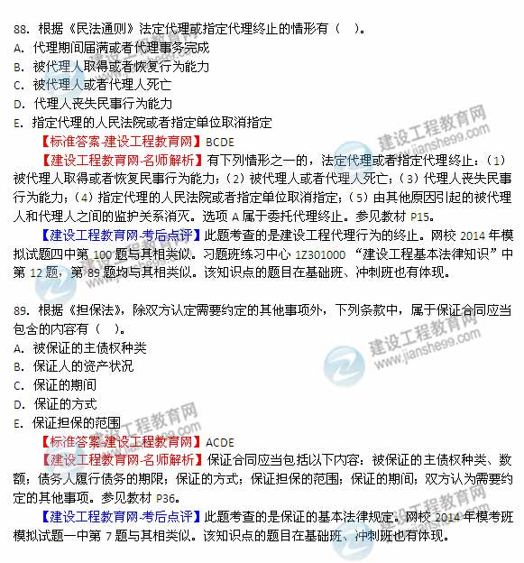
90．设计单位的安全责任包括（ ）。
A．按照法律、法规和工程建设强制性标准进行设计
B．提出防范安全生产事故的指导意见和措施建议
C．对安全技术措施或专项施工方案进行审查
D．依法对施工安全事故隐患进行处理
E．对设计成果承担责任
【标准答案-建设工程教育网】ABE
【建设工程教育网-名师解析】设计单位的安全责任包括按照法律、法规和工程建设强制性标准进行设计；提出防范安全生产事故的指导意见和措施建议；对设计成果承担责任。参见教材P262。
【建设工程教育网-考后点评】此题考查的是设计单位的安全责任。网校2014年模考班模拟试题二中第66题；“典型例题0602”中第20题；基础班练习中心1Z306000“建设工程安全生产法律制度”中第11题均与其相类似。该知识点的题目在习题班、冲刺班也有体现。
91．关于工程质量检测机构职责的说法，正确的有（ ）。
A．检测机构出具的检测报告应由检测机构法定代表人或其授权的签字人签署
B．检测机构对涉及结构安全的所有检测结果应及时报告建设主管部门
C．检测机构对发现的违反强制性标准的情况应及时报告建设主管部门
D．检测机构应当对检测结果不合格的项目建立单独的项目台账
E．检测机构对发现的项目参与方的违规行为应及时报告建设单位
【标准答案-建设工程教育网】ACD
【建设工程教育网-名师解析】检测机构完成检测业务后，应当及时出具检测报告。检测报告经检测人员签字、检测机构法定代表人或者其授权的签字人签署，并加盖检测机构公章或者检测专用章后方可生效。
检测机构应当将检测过程中发现的建设单位、监理单位、施工单位违反有关法律、法规和工程建设强制性标准的情况，以及涉及结构安全检测结果的不合格情况，及时报告工程所在地建设主管部门。检测机构应当建立档案管理制度，并应当单独建立检测结果不合格项目台账。
参见教材P280。
【建设工程教育网-考后点评】此题考查的是工程质量检测机构的职责。网校2014年基础班1Z307023“对建筑材料、设备等进行检验检测的规定”中讲解了此知识点。该知识点的题目在网校习题班和模考班中也有所体现。
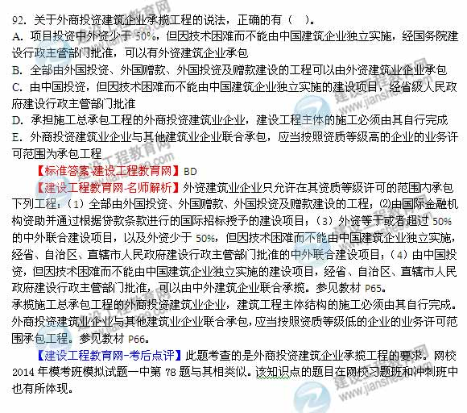
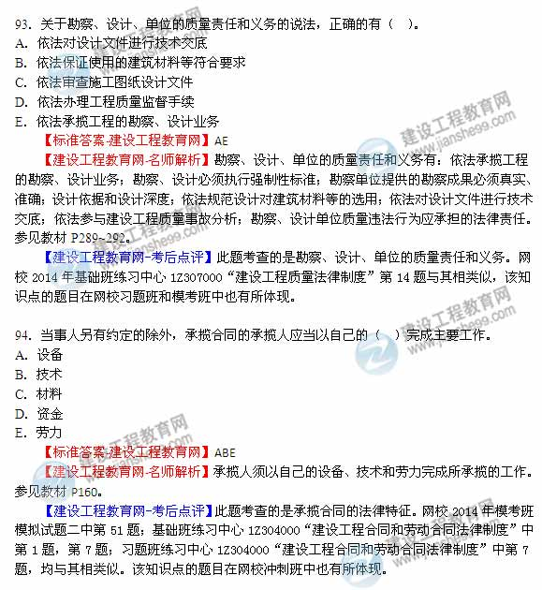
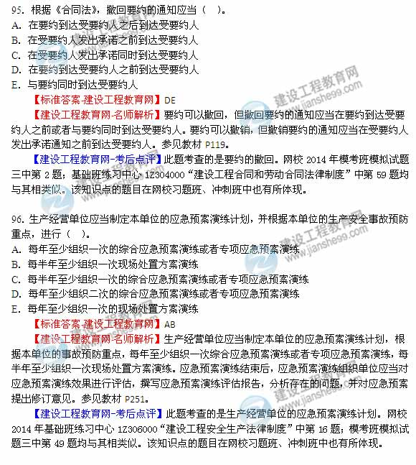
97．关于工程建设缺陷责任期确定的说法，正确的有（ ）。
A．发包人导致竣工迟延的，在承包人提交竣工验收报告后进入缺陷责任期
B．缺陷责任期一般为6个月，12个月或24个月
C．发包人导致竣工延迟的，在承包人提交竣工报告后60天后，自动进入缺陷责任期
D．缺陷责任期一般从工程通过竣（交）工验收之日起计
E．承包人导致竣工延迟的，缺陷责任期从实际通过竣工验收之日起计
【标准答案-建设工程教育网】BDE
【建设工程教育网-名师解析】所谓缺陷，是指建设工程质量不符合工程建设强制性标准、设计文件，以及承包合同的约定。缺陷责任期一般为6个月、12个月或24个月，具体可由发承包双方在合同中约定。
缺陷责任期从工程通过竣（交）工验收之日起计。由于承包人原因导致工程无法按规定期限进行竣（交）工验收的，缺陷责任期从实际通过竣（交）工验收之日起计。由于发包人原因导致工程无法按规定期限进行竣（交）工验收的，在承包人提交竣（交）工验收报告90天后，工程自动进入缺陷责任期。参见教材P307。
【建设工程教育网-考后点评】此题考查的是工程建设缺陷责任期。网校2014年基础班练习中心1Z307000“建设工程质量法律制度”中第8题，“典型例题0701”中第24题与其相类似。该知识点的题目在网校习题班、模考班中也有所体现。
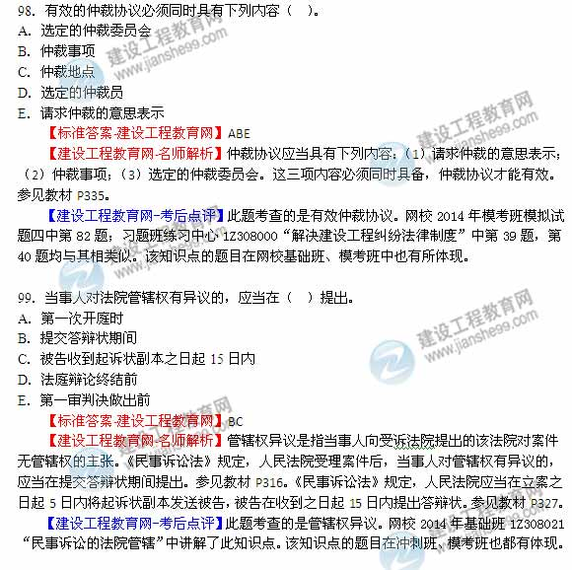
100．根据《绿色施工导则》水源利用中，应当优先采用（ ）。
A．地下水作为混凝土搅拌用水
B．市政自来水作为混凝土冲洗用水
C．中水搅拌
D．中水饮用
E．收集雨水养护
【标准答案-建设工程教育网】ACE
【建设工程教育网-名师解析】非传统水源利用:(1)优先采用中水搅拌、中水养护，有条件的地区和工程应收集雨水养护。
(2)处于基坑降水阶段的工地，宜优先采用地下水作为混凝土搅拌用水、养护用水、冲洗用水和部分生活用水。
(3)现场机具、设备、车辆冲洗，喷洒路面，绿化浇灌等用水，优先采用非传统水源，尽量不使用市政自来水。
(4)大型施工现场，尤其是雨量充沛地区的大型施工现场建立雨水收集利用系统，充分收集自然降水用于施工和生活中适宜的部位。
(5)力争施工中非传统水源和循环水的再利用量大于30%。
参见教材P199。
【建设工程教育网-考后点评】此题考查的是《绿色施工导则》水源利用。网校2014年基础班1Z305021“施工合理使用与节约能源的规定”中讲解了此知识点。该知识点的题目在冲刺班、模考班也都有体现。

